Actividades Educación física
Hola!!
Esta guía está hecha con mucho cariño para nuestros niños de pre kínder y kínder, es muy importante que los niños se muevan y se diviertan recreándose, utilizando toda su imaginación. El objetivo de las siguientes actividades es que nuestros niños no pierdan el interés por realizar ejercicios y divertirse a través del juego.
Es de gran importancia que ustedes como adultos puedan acompañar y realizar cada actividad en conjunto, convirtiéndose en niño nuevamente. Durante esta etapa de crecimiento que está cursando el niño, trabajar la imaginación y el movimiento es vital para un buen desarrollo, ya que se le permite un crecimiento (integral) a él y a la vez se le entregan herramientas para su relación con el entorno. Recuerden el niño en sus primeros 7 año de vida todo lo hace en torno a la imitación.

Pd 1: Usted (adulto) debe elegir 2 días de la semana para realizar la actividad.
Pd 2: Es una actividad por día, esto quiere decir 2 actividades a la semana.

Se despide atentamente
Profesoras de educación física: Constanza Osorio, Susana Valdés.

Actividades Pre kínder y Kínder
Actividad 1

Objetivo: trabajar el desplazamiento en sus distintas formas, para desarrollar y fomentar trabajo motor. | 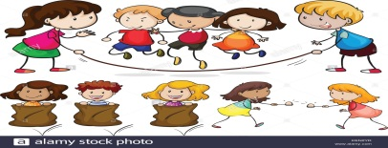

Inicio de la actividad | Verso de saludo: sentados en el suelo frente a frente el niño repite lo que lee el adulto.  “Buenos días sol, buenos días luna, buenos días flores y rocas, buenos días árboles y tierra, buenos días “yo”, buenos días ustedes”.  Movimiento articular: Mover en círculos contando hasta 10 tiempos hacia la derecha y luego 10 tiempos hacia la izquierda, muñecas, hombros, cuello, caderas, rodillas y tobillos.  Ejercicios de respiración: observar imagen

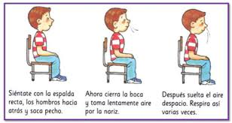

Actividad desarrollo: | Realizar baile entretenido canción infantil perro chocolo “pancho el chancho” y “congelado”, seguir sus movimientos, bailar 1 vez cada canción.  Momento de hidratación, el niño debe hidratarse para recuperar el agua perdida.

Actividad desarrollo: | Desarrollo desplazamientos (de guata, gateo, rodar, y saltar) marcando una distancia de 10 pasos, desde el punto de inicio hasta la meta, repetir cada desplazamiento 3 veces (ida y vuelta).

Termino de actividades: | Elongación: el niño debe bajar sus brazos en dirección a los pies sin flexionar sus rodillas, luego separa las piernas y baja el tronco soltando sus brazos hacia el suelo, se toma las manos y las alza al cielo logrando una extensión de su cuerpo, (cada ejercicio tiene una duración de 10 segundos, contados por un adulto).

¡Felicitaciones por tu buen trabajo!

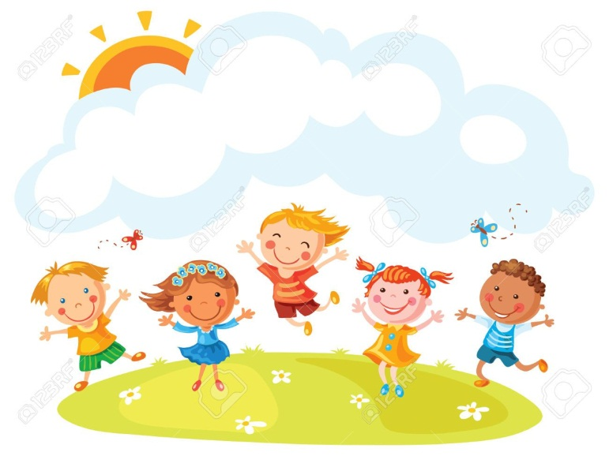

Actividades Pre kínder y Kínder
Actividad 2

Objetivo: trabajar el desplazamiento en sus distintas formas, para desarrollar y fomentar trabajo motor.

Inicio de la actividad | Verso de saludo: sentados en el suelo frente a frente el niño repite lo que lee el adulto.  “Buenos días sol, buenos días luna, buenos días flores y rocas, buenos días árboles y tierra, buenos días “yo”, buenos días ustedes”.  Movimiento articular: Mover en círculos contando hasta 10 tiempos hacia la derecha y luego 10 tiempos hacia la izquierda, muñecas, hombros, cuello, caderas, rodillas y tobillos.  Ejercicios de respiración: observar imagen

Actividad desarrollo: | Realizar baile entretenido (canción que elija el niño).  Jugar al congelado con acompañante, desarrollar juego de espejo (monito mayor) frente a frente con un acompañante, el niño imita y luego el acompañante imita.  Hidratación: el niño debe hidratarse.

Actividad desarrollo: | Repetir desplazamientos de la clase anterior agregando diferentes direcciones al avanzar (derecha, izquierda, frente, diagonal), repitiendo cada desplazamiento 4 veces. Crear una historia donde el niño y el adulto deben recrear a los personajes que van apareciendo en la historia (animales, flores, viento, agua). Es importante que el niño utilice su imaginación durante el cuento, para que su capacidad de asombro se fortalezca.

Termino de actividades: | Elongación: el niño debe bajar sus brazos en dirección a los pies sin flexionar sus rodillas, luego separa las piernas y baja el tronco soltando sus brazos hacia el suelo, se toma las manos y las alza al cielo logrando una extensión de su cuerpo, (cada ejercicio tiene una duración de 10 segundos, contados por un adulto).

¡Felicitaciones por tu buen trabajo!

Actividades Pre kínder y Kínder
Actividad 3

Objetivo: trabajar el desplazamiento en sus distintas formas, para desarrollar y fomentar trabajo motor.

Inicio de la actividad | Canto inicial de saludo: sentados en el suelo frente a frente el niño repite lo que dice el adulto.  “sal solecito, caliéntame un poquito, por hoy y por mañana, por toda la semana, que los rayos del sol, me den luz y calor”.  Movimiento articular: Mover en círculos contando hasta 10 tiempos hacia la derecha y luego 10 tiempos hacia la izquierda, muñecas, hombros, cuello, caderas, rodillas y tobillos.  Ejercicios de respiración: observar imagen

Actividad desarrollo: | Realizan juego “pinta colores” el adulto le menciona un color y el niño debe tocar todos los objetos de la casa que tengan el color mencionado.  Juegan “pinta animal” el adulto menciona un animal y el niño debe realizar el movimiento de desplazamiento del animal mencionado.  Hidratación: el niño debe hidratarse.

Actividad desarrollo: | Trabajar desplazamientos combinados, inicio saltando y me devuelvo gateando, avanzo de guatita y me devuelvo rodando, santo en un pie me devuelvo saltando con el otro pie, (la distancia de recorrido en cada desplazamiento es de 10 pasos de un adulto) repetir cada acción 3 veces.

Termino de actividades: | Elongación: el niño debe bajar sus brazos en dirección a los pies sin flexionar sus rodillas, luego separa las piernas y baja el tronco soltando sus brazos hacia el suelo, se toma las manos y las alza al cielo logrando una extensión de su cuerpo, (cada ejercicio tiene una duración de 10 segundos, contados por un adulto).

¡Felicitaciones por tu buen trabajo!

Actividades Pre kínder y Kínder
Actividad 4
Objetivo: trabajar el desplazamiento en sus distintas formas, para desarrollar y fomentar trabajo motor.

Inicio de la actividad | Canto inicial de saludo: sentados en el suelo frente a frente el niño repite lo que dice el adulto.  “sal solecito, caliéntame un poquito, por hoy y por mañana, por toda la semana, que los rayos del sol, me den luz y calor”.  Movimiento articular: Mover en círculos contando hasta 10 tiempos hacia la derecha y luego 10 tiempos hacia la izquierda, muñecas, hombros, cuello, caderas, rodillas y tobillos.  Ejercicios de respiración: observar imagen

Actividad desarrollo: | Realizan juego “pinta congelado” el adulto pilla al niño y al tocarlo le dice “congelado en forma de…. (Inventar la figura) y el niño debe imitar el nombre que dio el adulto.  Juegan “pinta animal” el adulto menciona un animal y el niño debe realizar el movimiento desplazándose como el animal mencionado.  Hidratación: el niño debe hidratarse.

Actividad desarrollo: | Utilizando una silla como referencia, el niño debe pasar por debajo de la silla(imaginando que es un puente) luego pasa sobre la silla (imaginando una montaña) luego rodea la silla saltando como canguro, (rodea por la derecha y luego hacia la izquierda) este ejercicio lo debe realizar 3 veces (es importante que cuenten cada vez que termine una ronda completa de la actividad, para que el niño reconozca los tiempos que va trabajando), para aumentar la dificultad se pueden in agregando más objetos como cojines y el niño debe pasar por los objetos pero relacionándolos con nombres de aventuras, como pasar por un puente(se afirma de la pared con ambas manos) saltar rocas sin caer al rio, etc.  Es muy importante que la persona que acompaña al niño pueda sumergirse en la aventura de la imaginación, y atreverse a cada aventura que el niño desarrolle en su mente.

Termino de actividades: | Elongación: el niño debe bajar sus brazos en dirección a los pies sin flexionar sus rodillas, luego separa las piernas y baja el tronco soltando sus brazos hacia el suelo, se toma las manos y las alza al cielo logrando una extensión de su cuerpo, (cada ejercicio tiene una duración de 10 segundos, contados por un adulto).

¡Felicitaciones por tu buen trabajo!

